Tisková zpráva |14. 5. 2024

Mezinárodní kongres v Brně přivítá
více než 100 divadelních kritiků z celého světa a stane se příležitostí pro předání ceny Thálie

V termínu od 20. května do 26. května 2024 se do Brna v rámci nadcházejícího ročníku festivalu Divadelní svět Brno, jehož pořadatelem je Národní divadlo Brno, sjede víc než 100 profesionálů z řad divadelních kritiků a publicistů z celého světa. Zúčastní se zde kongresu Mezinárodní asociace divadelních kritiků/Association Internationale des Critiques Théatre (AICT-IATC). V kandidatuře na jeho pořádání uspěli PerformCzech / Oddělení mezinárodní spolupráce, Institut umění – Divadelní ústav (IDU) a České středisko AICT.
Ve spojení s kongresem, který se uskuteční v Mozartově sále divadla Reduta, proběhne ve středu 22. května v 10:00 konference na téma „Pravda” v kafkovském světě (divadla): Tragické nebo komické? přístupná veřejnosti. Ve čtvrtek 23. května v 15:00 bude předána cena Thálie Prof. Dr. Erice Fischer-Lichte za celoživotní přínos v oboru teatrologie. V rámci kongresu bude také voleno nové vedení a noví členové výkonného výboru. Kandidátkou do předsednictva je i česká divadelní tvůrkyně a pedagožka Hana Strejčková.

Kongres zahrnuje valnou hromadu a předání Ceny Thálie nominované osobnosti za přínos v oboru teatrologie.
Vybrané příspěvky, které zazní na konferenci „Pravda” v kafkovském světě (divadla): Tragické nebo komické? budou následně publikovány v online magazínu Critical Stages/Scènes critiques v prosinci roku 2024. Na programu v době konání festivalu je i pořádání workshopu pro dvacítku studentů kritiky ze zahraničí.

Odborné akce jsou tradiční součástí světových kongresů AICT/IATC. V první části konference zazní příspěvky reflektující inscenace z různých zemí světa, které přímo vycházejí z díla Franze Kafky. V této sekci zazní příspěvky účastníků z Francie, Číny, USA, Koreje, Slovenska a České republiky. Za České středisko AICT vystoupí se svým příspěvkem MgA. Hana Strejčková PhD. a doc. PhDr. Zuzana Augustová, Ph.D.
Lze však očekávat i prezentace o inscenacích či tvůrcích, které přednášející považují za „kafkovské“ v nejširším slova smyslu, ať už z hlediska jejich témat souvisejících s mocenskou manipulací, nebo jejich specifické kafkovské až orwellovské atmosféry. Zde se představí teatrologové z Finska, Švédska, Japonska, Řecka a Íránu.

Odbornými garanty konference jsou česká divadelní režisérka, dramaturgyně, choreografka, publicistka a pedagožka Hana Strejčková, členka ExCom AICT/IATC Zuzana Uličianska a Savas Patsalidis, šéfredaktor časopisu Critical Stages.

„Pro uspořádání kongresu nastaly příhodné podmínky díky finančním zdrojům z Národního plánu obnovy a kontinuální podpoře Ministerstva kultury, s jehož podporou jsme se úspěšně ucházeli nejen o pořádání této globální akce, ale v minulosti také hostili zasedání exekutivních výborů dalších mezinárodních nevládních organizací, s nimiž IDU spolupracuje. Těžko najít vhodnější příležitost k úvahám o smyslu a roli divadla v současné společnosti, než je setkání více než stovky divadelních kritiků, teoretiků a profesionálů všech generací z celého světa. Zvláště tak brzy poté, co jsme se ocitli v podivně povědomé geopolitické dichotomii, kdy Evropa opět stojí tváří v tvář existenci osy západ-východ v důsledku ruské agrese na Ukrajině. Česká republika leží na křižovatce východu a západu, severu a jihu, jak je patrné z neobvyklé koncentrace bohaté kulturní historie a dědictví v naší poměrně malé zemi. A co víc můžeme jako docela malá země a v souladu s naší humanistickou tradicí udělat, než apelovat na všechny strany: posaďme se ke kulatému stolu a promluvme si”, říká Martina Pecková Černá, vedoucí oddělení mezinárodní spolupráce IDU.

O AICT
International Association of Theatre Critics/Association Internationale des Critiques de Théatre byla založena v roce 1956, Československo patřilo k zakládajícím členům. Posláním organizace je sdružovat divadelní kritiky, koordinovat mezinárodní akce v oblasti divadelní kritiky, podporovat bilaterální styky mezi národními středisky, iniciovat mezinárodní setkání a výměny. Hlavním cílem je pěstovat kritiku jako disciplínu, přispívat k rozvoji jejích metodologických základů, chránit etické a profesionální zájmy divadelních, hudebních a tanečních kritiků a hájit jejich práva.

Cena Thálie AICT
Mezinárodní asociace divadelních kritiků ji začala udělovat v roce 2006 na počest osobnostem z oblasti scénických umění, které svou tvorbou a praxí významně ovlivňují obor divadelní kritiky. Cena se předává laureátovi/laureátce vždy během Světového kongresu asociace. Na kongresu v Brně cenu převezme Prof. Dr. Erika Fischer-Lichte (1943, Německo), autorka více než stovky odborných studií, článků a několika monografických publikací v oboru estetiky a teorie a dějin divadla.

Kongres se koná z iniciativy PerformCzech, Institutu umění – Divadelního ústavu v koordinaci s Asociací českých divadelních kritiků za finanční podpory Ministerstva kultury ČR, Národního plánu obnovy a Generation After. Návrh na pořádání 30. ročníku Světového kongresu Mezinárodní asociace divadelních kritiků v České republice a moravské metropoli byl odhlasován výkonným výborem AICT. Organizátorem akce je Institut umění – Divadelní ústav a české centrum Asociace divadelních kritiků, spolupořadatelem Národní divadlo Brno a festival Divadelní svět Brno.

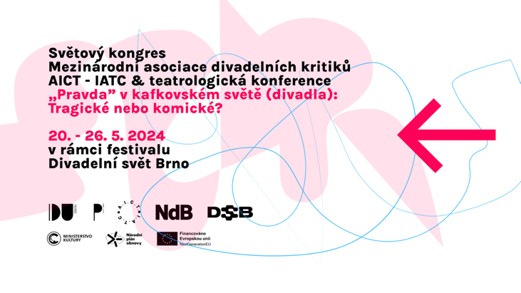

Kontakt pro záležitosti PR: Matouš Danzer, matous.danzer@idu.cz
Kontakt pro záležitosti organizace a produkce: Barbora Formánková, barbora.formankova@idu.cz

